**เว็บแอพพลิเคชั่นสำหรับประเมินความฉลาดทางอารมณ์ในเด็ก**

ขั้นตอนการติดตั้ง Appserv

1. ดับเบิ้ลคลิกไฟล์ appserv-win32-x.x.x.exe เพื่อทำการติดตั้ง จะปรากฏหน้าจอตามรูปที่ 1

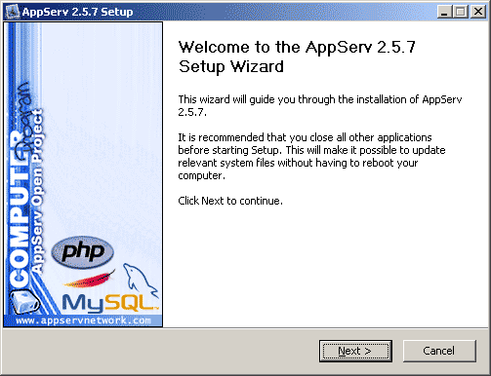

รูปที่ 1 ขั้นตอนการติดตั้งโปรแกรม AppServ

2. เข้าสู่ขั้นตอนเงื่อนไขการใช้งานโปรแกรม โดยโปรแกรม AppServ ได้แจกจ่ายในรูปแบบ GNU License หากผู้ติดตั้งอ่านเงื่อนไขต่างๆ เสร็จสิ้นแล้ว หากยอมรับเงื่อนไขให้กด Next เพื่อเข้าสู่การติดตั้งในขั้นต่อไป แต่หากว่าไม่ยอมรับเงื่อนไขให้กด Cancel เพื่อออกจากการติดตั้งโปรแกรม AppServ ดังรูปตัวอย่างที่ 2

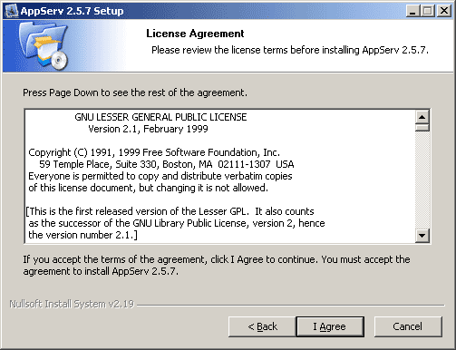

รูปที่ 2แสดงรายละเอียดเงื่อนไขการ GNU License

### 3. เข้าสู่ขั้นตอนการเลือกปลายทางที่ต้องการติดตั้ง โดยค่าเริ่มต้นปลายทางที่ติดตั้งจะเป็น C:AppServ หากต้องการเปลี่ยนปลายทางที่ติดตั้ง ให้กด Browse แล้วเลือกปลายทางที่ต้องการ ตามรูปที่ 3 เมื่อเลือกปลายทางเสร็จสิ้นให้กดปุ่ม Next เพื่อเข้าสู่ขั้นตอนการติดตั้งขั้นต่อไป

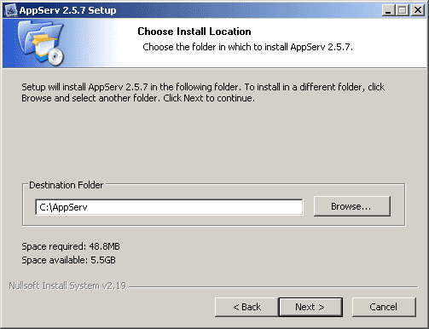

รูปที่ 3 เลือกปลายทางการติดตั้งโปรแกรม AppServ

4. เลือก Package Components ที่ต้องการติดตั้ง โดยค่าเริ่มต้นนั้นจะให้เลือกลงทุก Package แต่หากว่าผู้ใช้งานต้องการเลือกลงเฉพาะบาง Package ก็สามารถเลือกตามข้อที่ต้องการออก โดยรายละเอียดแต่ละ Package มีดังนี้

– Apache HTTP Server คือ โปรแกรมที่ทำหน้าเป็น Web Server  
– MySQL Database คือ โปรแกรมที่ทำหน้าเป็น Database Server  
– PHP Hypertext Preprocessor คือ โปรแกรมที่ทำหน้าประมวลผลการทำงานของภาษา PHP  
– phpMyAdmin คือ โปรแกรมที่ใช้ในการบริหารจัดการฐานข้อมูล MySQL ผ่านเว็บไซต์

เมื่อทำการเลือก Package ตามรูปที่ 4 เรียบร้อยแล้ว ให้กด Next เพื่อเข้าสู่ขั้นตอนการติดตั้งต่อไป

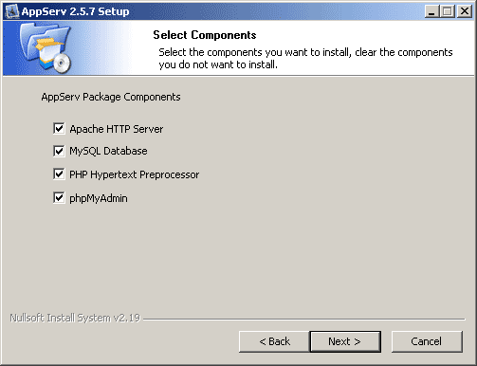

รูปที่ 4เลือก Package Components ที่ต้องการติดตั้ง

5. กำหนดค่าคอนฟิกของ Apache Web Server มีอยู่ด้วยกันทั้งหมด 3 ส่วน ตามรูปที่ 5 คือ

Server Name คือช่องสำหรับป้อนข้อมูลชื่อ Web Server ของท่านเช่น [www.appserv.org](http://www.appserv.org)

Admin Email คือช่องสำหรับป้อนข้อมูล อีเมล์ผู้ดูแลระบบ เช่น root@appserv.org

HTTP Port คือช่องสำหรับระบุ Port ที่จะเรียกใช้งาน Apache Web Server โดยทั่วไปแล้ว Protocol

HTTP นั้นจะมีค่าหลักคือ 80 หากว่าท่านต้องการหลีกเลี่ยงการใช้ Port 80 ก็สามารถแก้ไขได้

หากมีการเปลี่ยนแปลง Port การเข้าใช้งาน Web Server แล้ว ทุกครั้งที่เรียกใช้งานเว็บไซต์

จำเป็นที่ต้องระบุหมายเลข Port ด้วย เช่น หากเลือกใช้ Port 99 ในการเข้าเว็บไซต์ทุกครั้งต้องใช้

http://www.appserv.org:99 จึงจะสามารถเข้าใช้งานได้

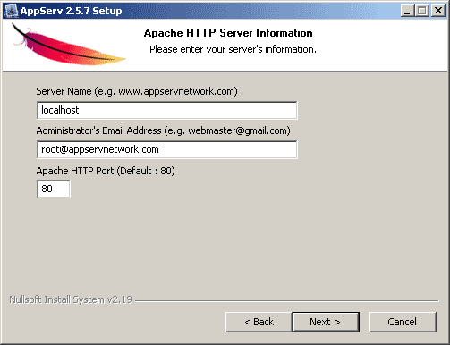

รูปที่ 5แสดงการกำหนดค่าคอนฟิกค่า Apache Web Server

6. กำหนดค่าคอนฟิกของ MySQL Database มีอยู่ด้วยกันทั้งหมด 3 ส่วน ตามรูปที่ 6 คือ

Root Password คือช่องสำหรับป้อน รหัสผ่านการเข้าใช้งานฐานข้อมูลของ root หรือผู้ดูแลระบบทุกครั้งที่เข้าใช้งานฐานข้อมูลในลักษณะที่เป็นผู้ดูแลระบบให้ระบุ user คือ root และ Password คือ rootroot

Character Sets ใช้ในการกำหนดค่าระบบภาษาที่ใช้ในการจัดเก็บฐานข้อมูล, เรียงลำดับฐานข้อมูล, Import ฐานข้อมูล, Export ฐานข้อมูล, ติดต่อฐานข้อมูล

Old Password หากท่านมีปัญหาเกี่ยวกับการใช้งาน PHP กับ MySQL API เวอร์ชั่นเก่า โดยเจอ Error Client does not support authentication protocol requested by server;consider upgrading MySQL clientให้เลือกในส่วนของ Old Password เพื่อหลีกเลี่ยงปัญหานี้

Enable MyISAM หากท่านต้องการใช้งานฐานข้อมูลในรูปแบบ MyISAM ให้เลือกในส่วนนี้ด้วย

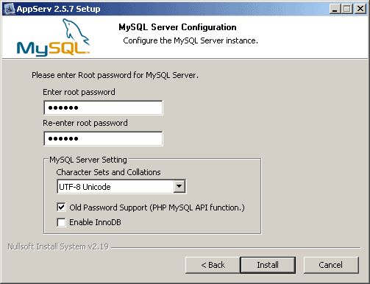

รูปที่ 6แสดงการกำหนดค่าคอนฟิกของ MySQL Database

7. สิ้นสุดขั้นตอนการติดตั้งโปรแกรม AppServ สำหรับขั้นตอนสุดท้ายนี้จะมีให้เลือกว่าต้องการสั่งให้มีการรัน Apache และ MySQLทันทีหรือไม่ จากนั้นกดปุ่ม Finish เพื่อเสร็จสิ้นการติดตั้งโปรแกรม AppServ

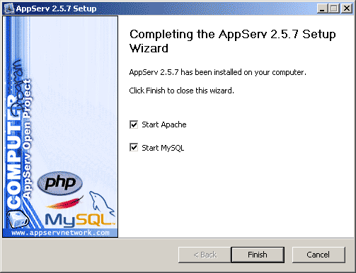

รูปที่ 7แสดงหน้าจอขั้นตอนสิ้นสุดการติดตั้งโปรแกรม AppServ

ขั้นตอนการใช้งานเว็บแอพพลิเคชั่นสำหรับประเมินความฉลาดทางอารมณ์ในเด็ก

1. ขั้นตอนการจัดการข้อมูลผู้ใช้ (ผู้ดูแลระบบ)

1.1. ทำการเข้าสู่ระบบ

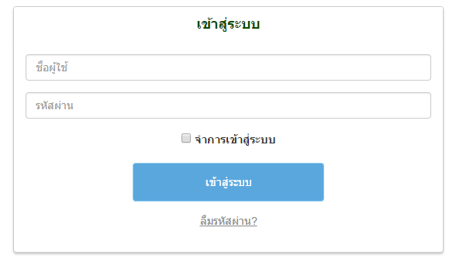

1.2. ทำการเลือกเมนู จัดการข้อมูล -> จัดการข้อมูลผู้ใช้

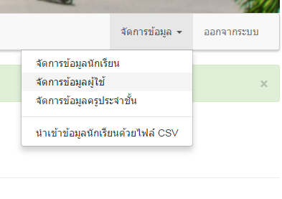

1.3. หากต้องการเพิ่มข้อมูลผู้ใช้ให้กดที่ปุ่ม “เพิ่มข้อมูลผู้ใช้” แล้วกรอกข้อมูลในแบบฟอร์มจากนั้นกด สมัครสมาชิก



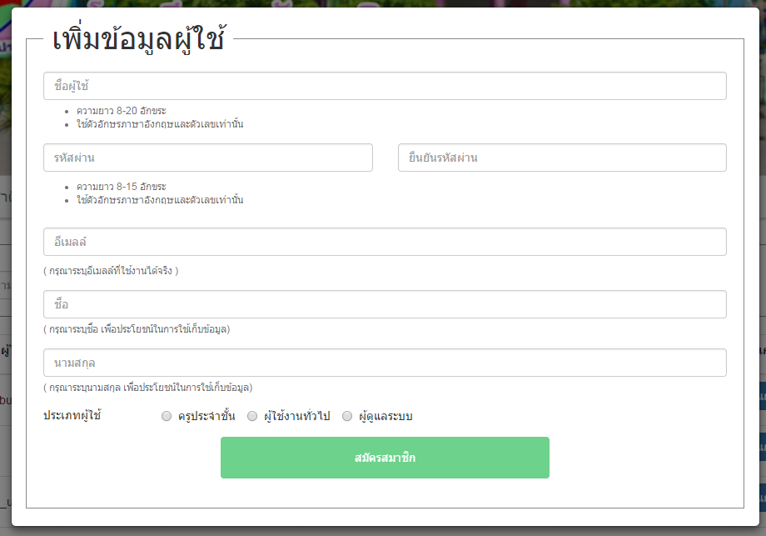

1.4. หากต้องการแก้ไขข้อมูลให้ทำการกดที่ปุ่มแก้ไขแล้วแก้ไขข้อมูลตามที่ต้องการจากนั้นคลิกที่ปุ่มแก้ไขข้อมูล



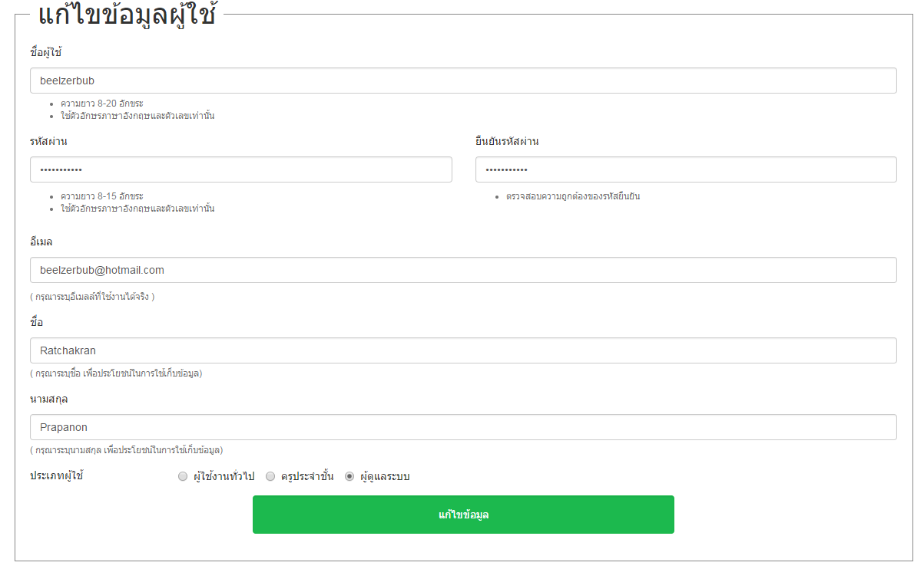

1.5. หากต้องการลบข้อมูลผู้ใช้ให้ทำการกดที่ปุ่มลบแล้วกด ตกลง ข้อมูลจะถูกลบออกทันที



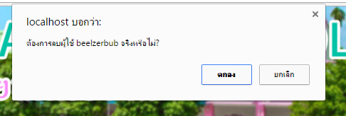

2. ขั้นตอนการจัดการข้อมูลนักเรียน

2.1. ทำการเข้าสู่ระบบ



2.2. ทำการเลือกเมนู จัดการข้อมูล -> จัดการข้อมูลนักเรียน

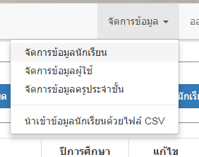

2.3. หากต้องการเพิ่มข้อมูลนักเรียนให้กดที่ปุ่ม “เพิ่มข้อมูลนักเรียน” แล้วกรอกข้อมูลในแบบฟอร์มจากนั้นกด เพิ่มข้อมูลนักเรียน

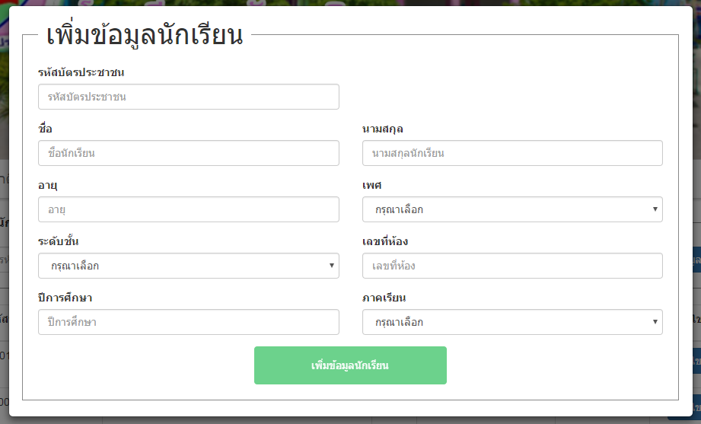

2.4. หากต้องการแก้ไขข้อมูลให้ทำการกดที่ปุ่มแก้ไขแล้วแก้ไขข้อมูลตามที่ต้องการจากนั้นคลิกที่ปุ่มแก้ไขข้อมูล



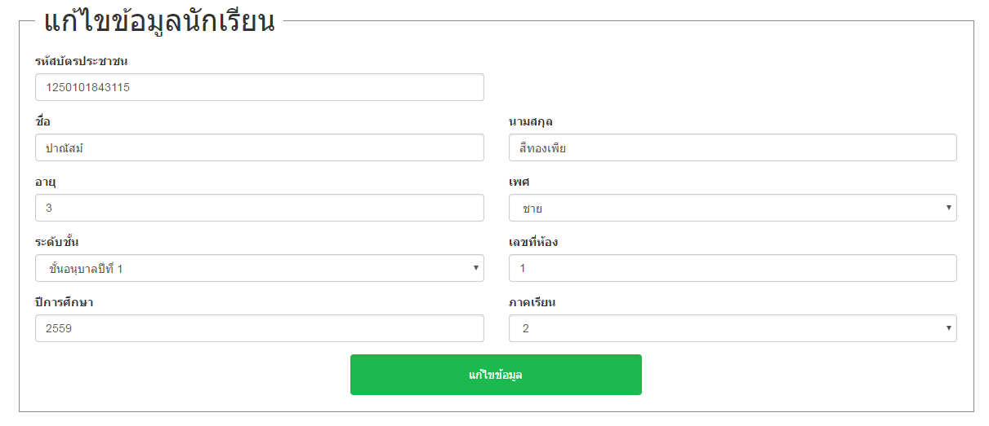

2.5. หากต้องการลบข้อมูลผู้ใช้ให้ทำการกดที่ปุ่มลบแล้วกด ตกลง ข้อมูลจะถูกลบออกทันที



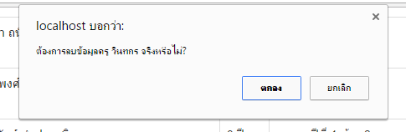

3. ขั้นตอนการจัดการข้อมูลครูประจำชั้น

3.1. ทำการเข้าสู่ระบบ



3.2. ทำการเลือกเมนู จัดการข้อมูล -> จัดการข้อมูลครูประจำชั้น

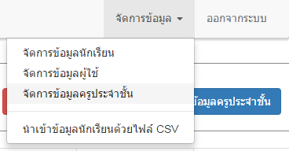

3.3. หากต้องการเพิ่มข้อมูลครูประจำชั้นให้กดที่ปุ่ม “เพิ่มข้อมูลนักเรียน” แล้วกรอกข้อมูลในแบบฟอร์มจากนั้นกด เพิ่มข้อมูลครูประจำชั้น

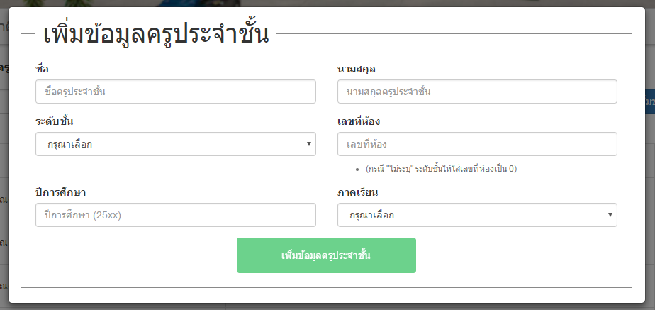

3.4. หากต้องการแก้ไขข้อมูลให้ทำการกดที่ปุ่มแก้ไขแล้วแก้ไขข้อมูลตามที่ต้องการจากนั้นคลิกที่ปุ่มแก้ไขข้อมูล

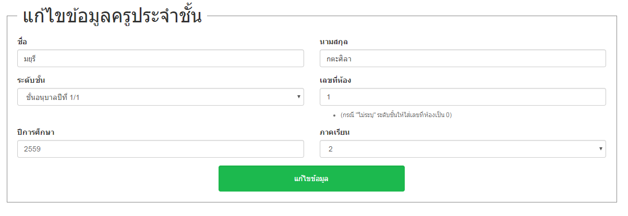

3.5. หากต้องการลบข้อมูลครูประจำชั้นให้ทำการกดที่ปุ่มลบแล้วกด ตกลง ข้อมูลจะถูกลบออกทันที

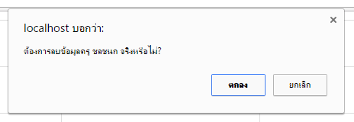

4. ขั้นตอนการประเมินความฉลาดทางอารมณ์ในเด็ก

4.1. ทำการเข้าสู่ระบบ



4.2. ทำการเลือกเมนู การประเมิน -> ทำแบบประเมินผ่านเว็บ

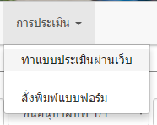

4.3. เลือกข้อมูลเด็กนักเรียนที่ต้องการทำการประเมินจากนั้นกดปุ่มทำแบบประเมิน



4.4. ระบุครูประจำชั้นผู้ให้การประเมิน โดยกดที่ปุ่ม แก้ไขข้อมูลผู้ให้การประเมิน (ครูประจำชั้น) จากนั้นกรอกแบบฟอร์มแล้วกด แก้ไขผู้ประเมิน

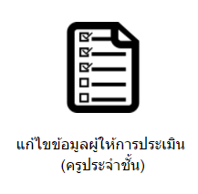

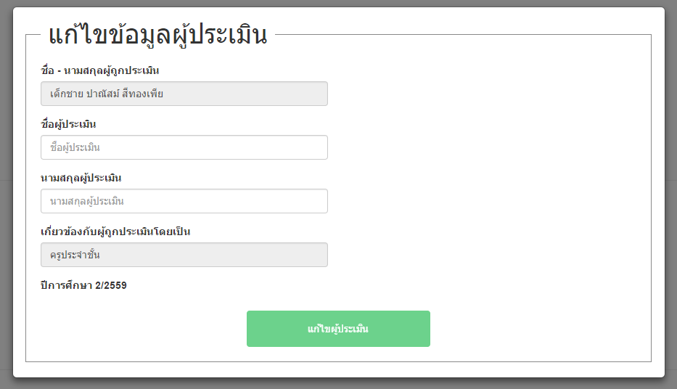

4.5. ทำการประเมินนักเรียนโดยครูประจำชั้น โดยการกดที่ปุ่ม ทำแบบประเมิน (ครูประจำชั้น) จากนั้นทำแบบประเมินให้ครบทั้ง 9 ส่วน โดยต้องทำการกดบันทึกส่วนละอย่างน้อย 1 ครั้ง

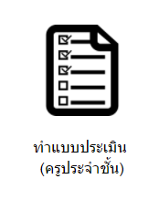

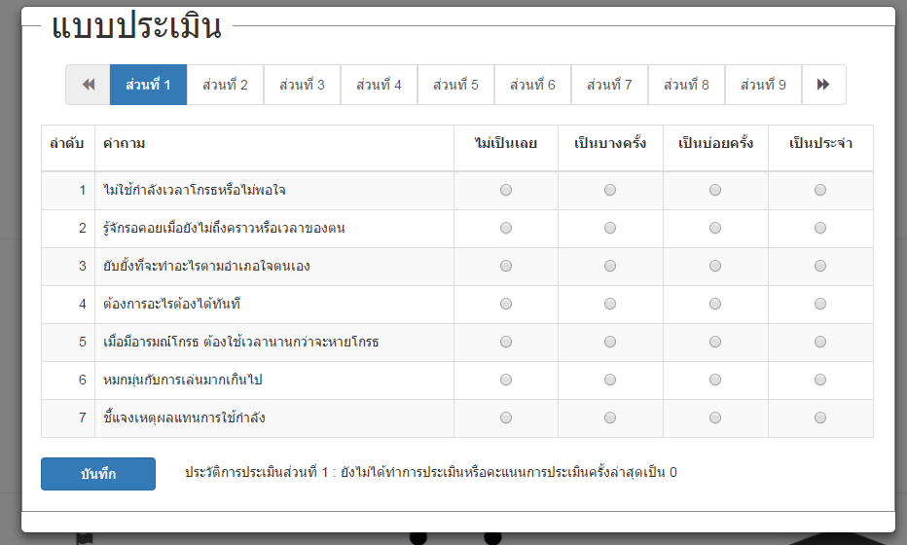

4.6. ระบุผู้ปกครองผู้ให้การประเมิน โดยกดที่ปุ่ม แก้ไขข้อมูลผู้ให้การประเมิน (ผู้ปกครอง) จากนั้นกรอกแบบฟอร์มแล้วกด แก้ไขผู้ประเมิน

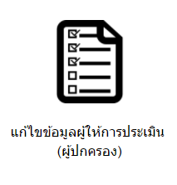

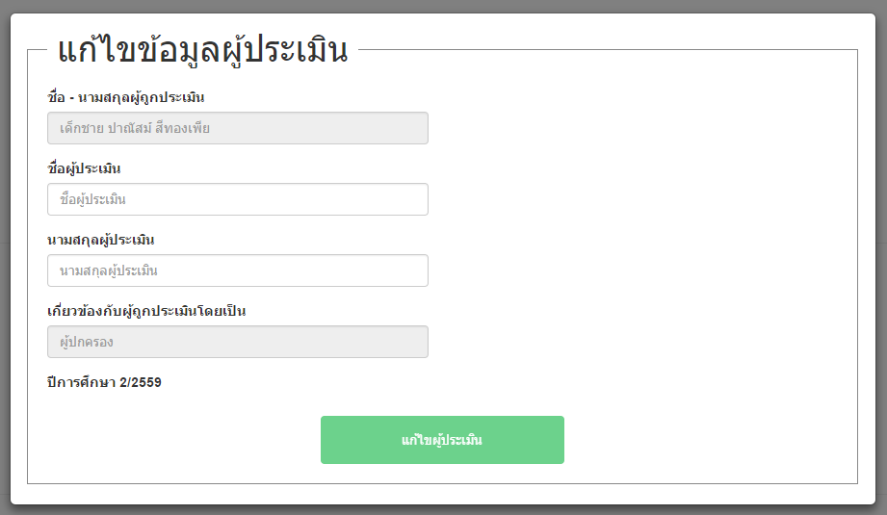

4.7. ทำการประเมินนักเรียนโดยผู้ปกครอง โดยการกดที่ปุ่ม ทำแบบประเมิน (ผู้ปกครอง) จากนั้นทำแบบประเมินให้ครบทั้ง 9 ส่วน โดยต้องทำการกดบันทึกส่วนละอย่างน้อย 1 ครั้ง

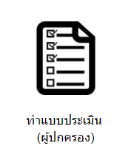



4.8. สามารถดูผลการประเมินโดยครูประจำชั้นได้โดยการกดที่ปุ่ม ดูผลการประเมินของครูประจำชั้น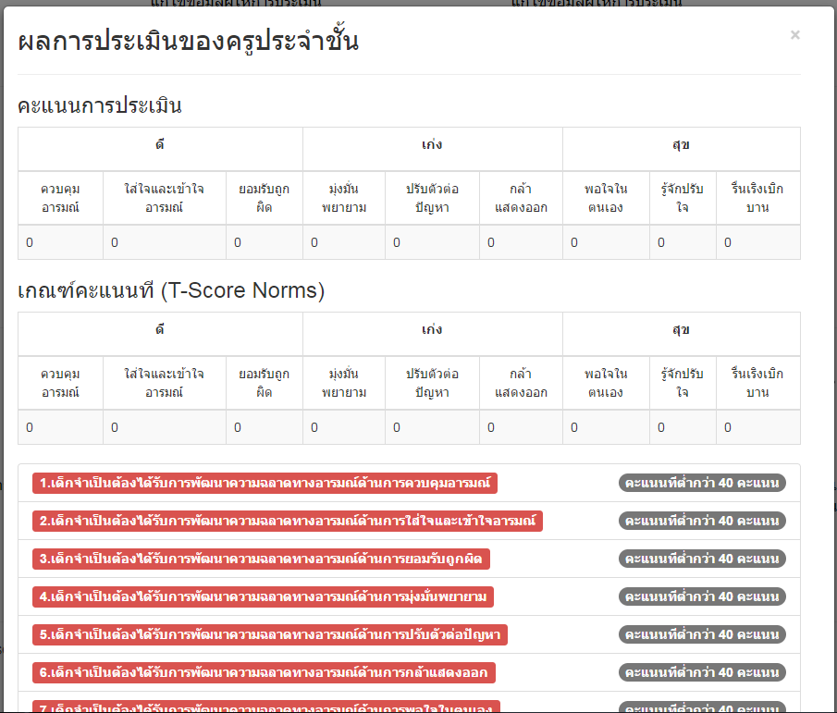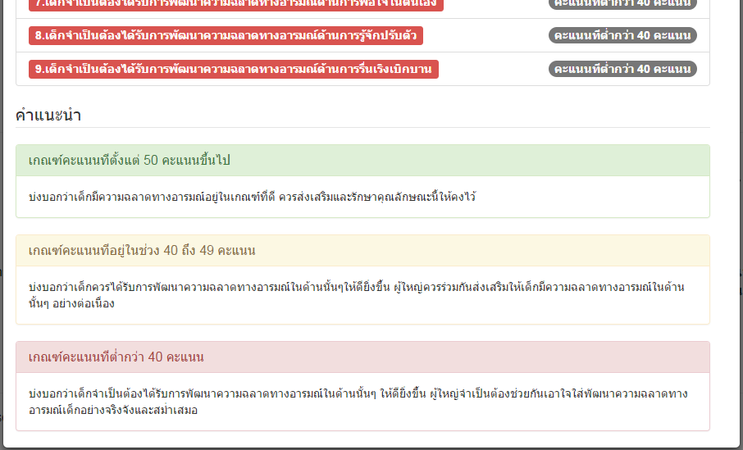

4.9. สามารถดูผลการประเมินโดยผู้ปกครองได้โดยการกดที่ปุ่ม ดูผลการประเมินของผู้ปกครอง



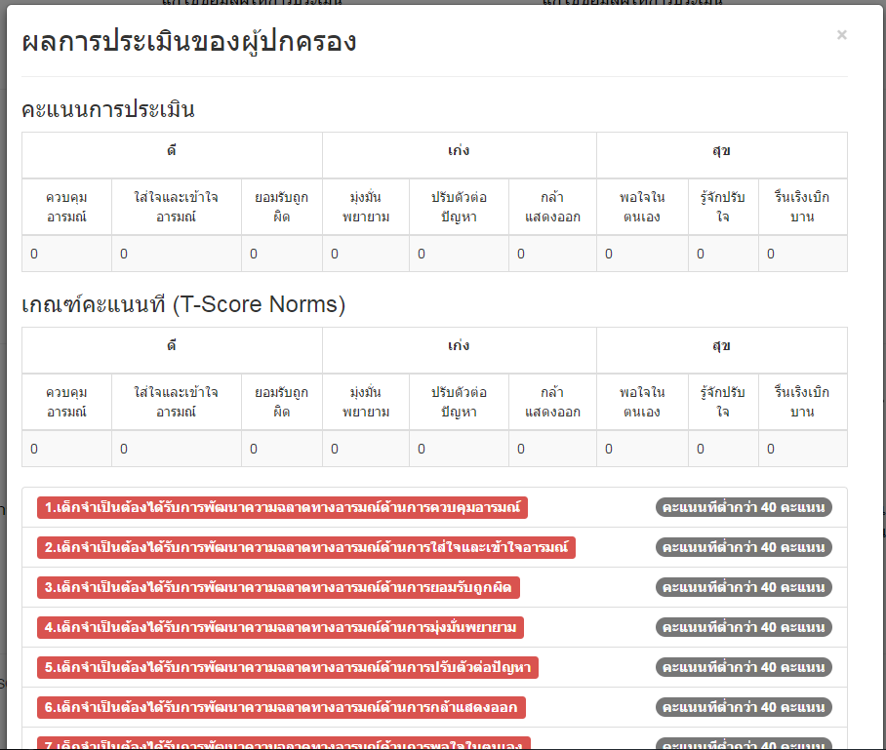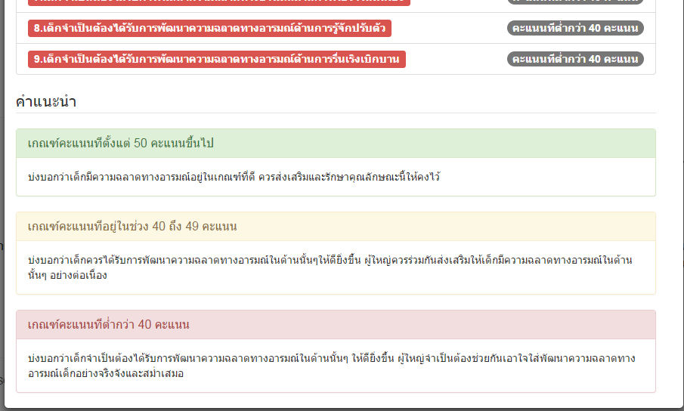

4.10 สามารถดูผลการประเมินเปรียบเทียบที่บ้านและที่โรงเรียนได้โดยการกดที่ปุ่ม ดูผลการประเมินเปรียบเทียบระหว่างที่บ้านและที่โรงเรียน



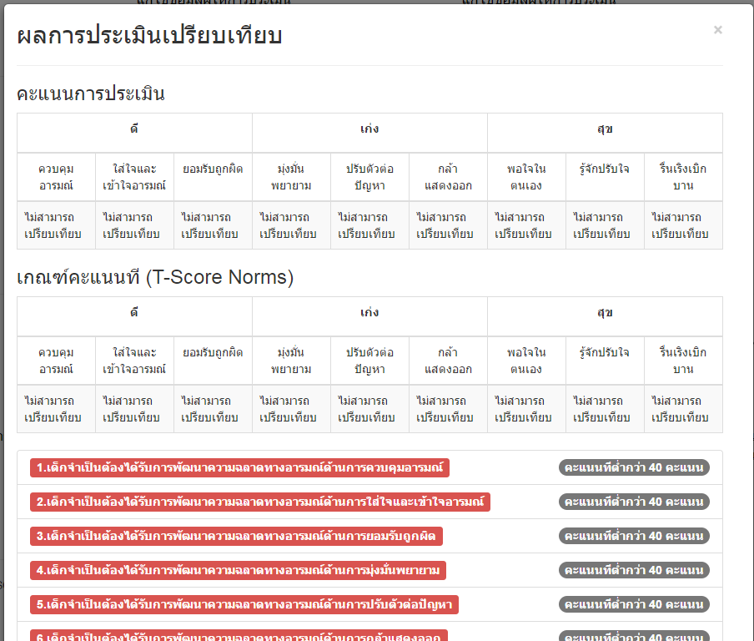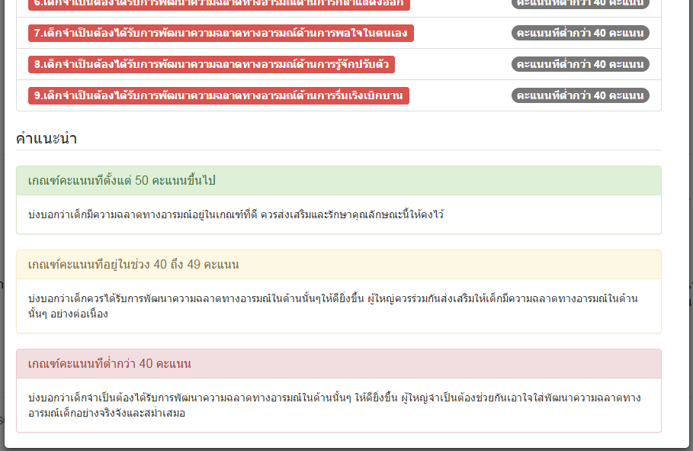

5. ขั้นตอนการนำเข้าข้อมูลนักเรียนด้วยไฟล์ CSV

5.1. ทำการเข้าสู่ระบบ



5.2. เลือกเมนู จัดการข้อมูล -> นำเข้าข้อมูลนักเรียนด้วยไฟล์ CSV

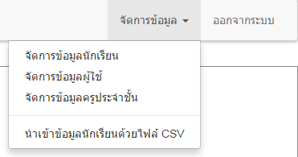

5.3. เตรียมไฟล์ Excel หรือดาวโหลดจากลิ้งด้านหลัง [Download](http://localhost/project2/assets/template/template.xlsx) เพื่อใช้เป็น Pattern สำหรับกรอกบันทึกข้อมูล โดยจะต้องมีหัวคอลั่มดังรูปด้านล่าง

http://localhost/project2/image/howto/howto_1.png

5.4. ทำการบันทึกข้อมูลลงในไฟล์ Excel ที่เตรียมไว้   
โดยระบุระดับชั้นตามข้อความด้านล่าง

* อนุบาลปีที่ 1
* อนุบาลปีที่ 2
* อนุบาลปีที่ 3
* ประถมศึกษาปีที่ 1
* ประถมศึกษาปีที่ 2
* ประถมศึกษาปีที่ 3
* ประถมศึกษาปีที่ 4
* ประถมศึกษาปีที่ 5
* ประถมศึกษาปีที่ 6

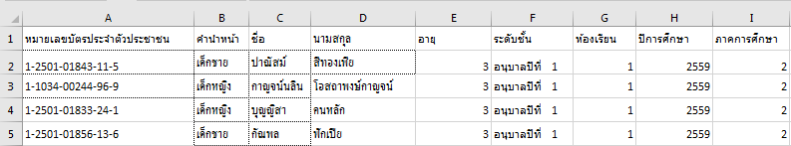

5.5. บันทึกไฟล์เป็นนามสกุล CSV UTF-8 (Comma delimited) โดยไปที่   
File -> Save As -> เลือกนามสกุลไฟล์ให้เป็น CSV UTF-8 (Comma delimited)

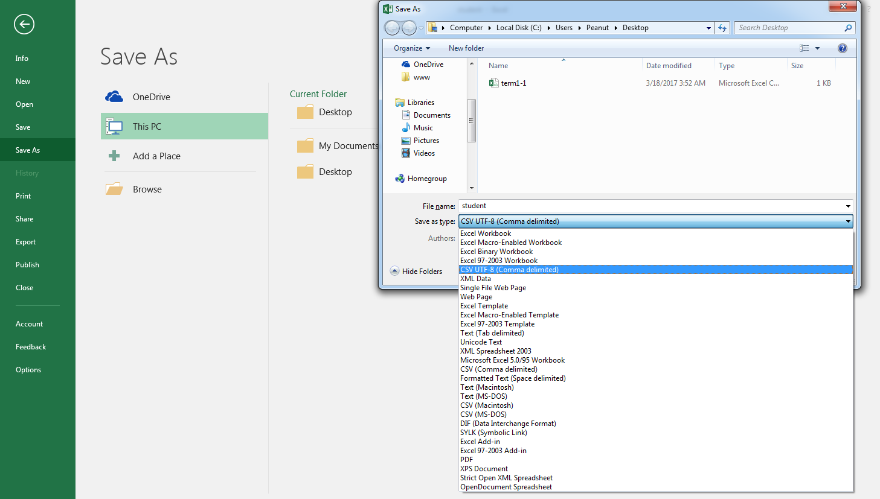

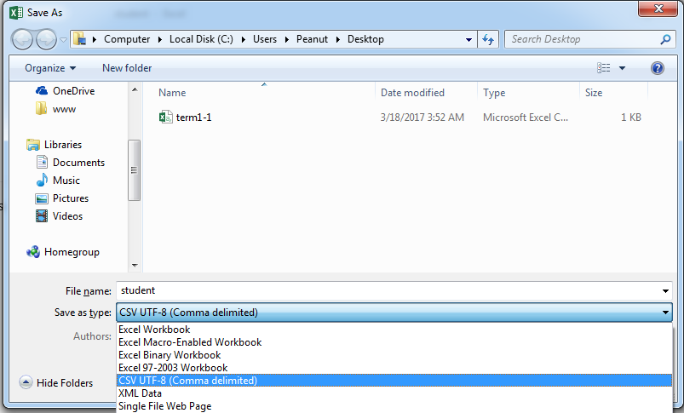

5.6. จากนั้นทำการตรวจสอบ Format โดยการเปิดไฟล์ CSV ด้วย Notepad หากบันทึกได้ถูกต้องจะพบข้อมูลดังรูป

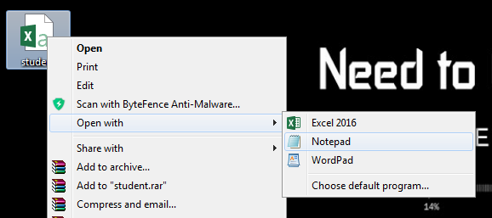

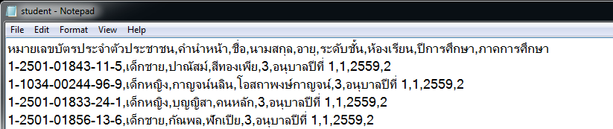

5.7. ทำการลบหัวตารางออกให้เหลือเพียงแค่ข้อมูลที่ต้องการ

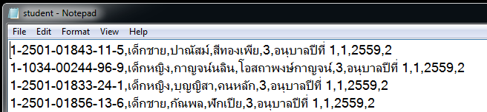

5.8. จากนั้นบันทึกไฟล์ โดยเปลี่ยน Encoding เป็น UTF-8 โดยไปที่   
File -> Save As -> Encoding

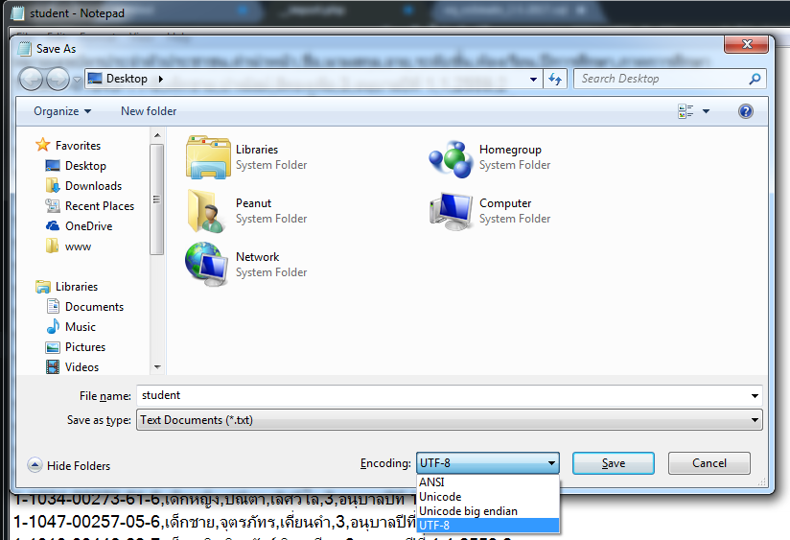

5.9. สามารถนำไฟล์ที่ได้ ไปบันทึกเข้าฐานข้อมูล ผ่านทางส่วน "นำเข้าข้อมูลนักเรียนด้วยไฟล์ CSV" ได้

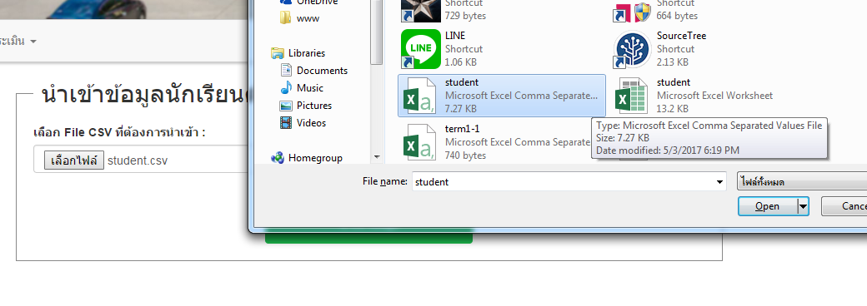

5.10. หากเห็นข้อความตามรูปเป็นอันเสร็จขั้นตอนการนำเข้าข้อมูลนักเรียนด้วยไฟล์ CSV

